____________________________________________________________________________
(школа Амангелды Иманова)
Краткосрочный (поурочный) план урока
____________________________________________________________________________
(тема урока)
Раздел: |  | Живая природа
Ф.И.О педагога: |  | Сигал А С
Дата: |  | 06.11.2024г
Класс: 2 А |  | Количество  присутствующих: |  | Количество  отсутствующих:
Тема урока: |  | Как устроен человек
Цели обучения в соответствии с учебной программой: |  | 2.2.3.1 определять функции опорно-двигательной системы человека;  2.1.2.7 проводить эксперимент и фиксировать его результаты в таблице;
Цели урока: |  | Научиться определять функции скелета
Ход урока:
Этап урока/ Время | Действия педагога |  | Действия ученика |  | Оценивание |  | Ресурсы
1.Начало урока.  0-5 мин | Создание положительного эмоционального настроя:  Здравствуйте ребята! Давайте начнем наш урок с пожеланиям друг другу добра. Я желаю тебе добра, ты желаешь добра мне, мы желаем добра друг другу. Если будет трудно- я тебе помогу. Я рада, что у нас отличное настроение. Надеюсь, наш урок пройдет интересно и увлекательно.  Игра для создания рабочего настроя  Игра «Я начну, а вы продолжите».  – Наша страна – это…  – Люди, которые живут в нашей стране, называются …  – Столица нашей Родины – …  – Нашего президента зовут …  – Государственные символы Казахстана – это…  – Гимн – это …  – Степной орел беркут изображен на …  – Герб имеет форму … |  | Приветствуют учителя. Организуют свое рабочее место, проверяют наличие индивидуальных учебных принадлежностей  Дескриптор:  Учащиеся играют в игру для эмоционального настроя |  | ФО  Оценивание эмоционального состояния |  | Эмоц. настрой  Муз.сопровождение  https://youtu.be/ilSWzwRs66I?si=PKZGeVj1rTRUD__n
2. Середина урока.  5 – 40 мин  3. Конец урока.  40 - 45 мин | Деление на группы:  Деление на будет происходить с помощью времен года.  Учитель просит ребят объединится в группы в зависимости от времени года, когда они родились. Таким образом получится 4 группы.  1 команда – Зима  2 команда – Весна  3 команда – Осень  4 команда - Лето  Критерии оценивания  Оценивание будет происходить с помощью баллов, по 7 бальной шкале, с помощью баллов «Радуга»  Правильно ответивший,  без ошибок, а также активно участвовавший – 7 баллов  Правильно ответивший, но совершил 1-2 ошибки –6-5 баллов  Правильно ответивший, но совершивший 2-3 ошибки – 4-3 баллов  Команда набравшая наибольшее количество баллов становится победителями урока и победителями «Радуги»  Дидактическая игра  «Умею – не умею».  Цель игры:  закреплять знания детей о частях тела, активизировать внимание детей на свои умения и физические возможности своего организма.  Содержание дидактической игры: Учитель бросает ребенку мяч и произносит: «Я умею» или «Я не умею». Ребенок, поймав мяч, должен продолжить фразу, объяснив, почему он умеет (что ему помогает) или не умеет (может ли научиться) это делать, и вернуть мяч ведущему. Например, «Я умею бегать, потому что у меня есть ноги», «Я не умею летать, потому что у меня нет крыльев».  Проверка д.з  2. Вводное задание на подготовку к изучению нового.  Сообщение темы и цели урока  Выход на тему  Мотивация к уроку:  Исключив буквы, которых нет в русском алфавите, мы узнаем, что помогает человеку стоять.  WYCYGKNVESDZӘIEҢҒТҰҚӨ  - Ребята давайте определите тему нашего сегодняшнего урока (скелет)  -Чему мы должны научится?  Учитель предлагает провести исследовательскую работу  Исследовательская работа  - Прикоснитесь к себе, потрогайте руки, ноги, голову. Что вы чувствуете под кожей? Да, это кости. В организме человека много костей, все они соединяются друг с другом, и получается скелет.  - А кто-нибудь трогал настоящий скелет?  - А я думаю, что каждый из вас трогал настоящий скелет!  Вспомните, что остается, когда вы съедаете вареную рыбу? (косточки)  - Остается самый настоящий скелет.  Игра «Догадайся»  - Я покажу картинки разных скелетов, а вы попробуйте догадаться, кому они принадлежат  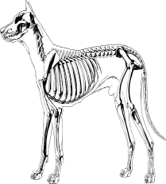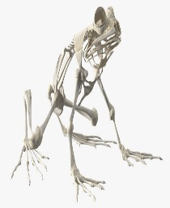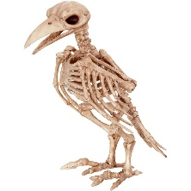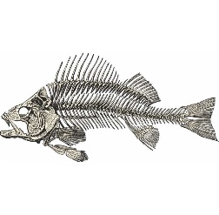  -Как догадались? (По форме, силуэту животного)  - Какие кости человека вы можете знать?  Работа с текстом по учебнику.  По предложению учащиеся читают текст про скелет, изучают картинку на странице 36.  - Сделайте вывод, что же такое скелет (Все кости человека или животного)  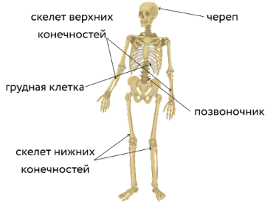  Работа в парах  - На кого похож нарисованный человечек (на человека)  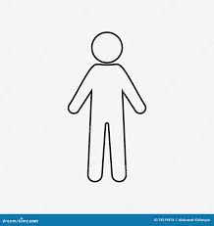  - Что бы узнать, чего не хватает человечку, кого надо рассмотреть? (человека)  - Кто может стать объектом наблюдения? (можно посмотреть друг на друга)  - Посмотрите друг на друга и совместно постарайтесь определить, как устроено тело человека  Результаты вы будете заносить в таблицу.  - В первой колонке части тела, а во вторую колонку – количество. Что это значит? (сколько их).  Части тела Количество  3.Постановка цели (проблемная ситуация). Вводное задание на подготовку к изучению нового  Функции опорно-двигательной системы  Кости в скелете прикрепляются к мышцам, с помощью которых мы можем двигаться  Скелет и мышцы составляют опорно- двигательную систему.  Эта система:  - Служит опорой телу  - Защищает внутренние органы  - Позволяет нашему организму двигаться  Мышцы вместе со с скелетом помогают человеку ходить, бегать, прыгать, разговаривать, глотать пищу и выполнять множество других движений.  Групповая работа  - А сейчас каждая группа будет работать по определенному заданию. Ваша задача исследовать части тела человека.  -Давайте вспомним правила работы в группе.  - Не перебивай собеседника.  - Слушать и слышать друг друга.  - Не обижать не обижаться.  - Быть внимательным.  - Участвовать во всем.  Выдаётся лист А3, на котором надо обвести силуэт куклы. Дети прикрепляют к нему готовые таблички каждой части тела.  1 команда «Зима»  И ещё надо ответить на вопрос « Зачем человеку руки?»  (с помощью рук человек может выполнять множество действий, основным из которых является возможность захватывать предметы т.е. брать, держать, писать и т.д  2 команда «Весна»  И ещё надо ответить на вопрос «Зачем человеку ноги?»  (ноги выполняют опорную функцию (стоять, сидеть на корточках) и двигательную функцию (ходьба, бег, прыжки, плавание), а ещё ноги используют для введения внутримышечных инъекций и т.д  3 команда «Осень»  «Зачем человеку шея и голова?»  (голова часть тела в которой находятся мозг, органы зрения, вкуса, обоняния, слуха и рот через это человек думает, слышит, видит, кушает, а шея соединяет голову и туловище, позволяет голове поворачиваться и держать определённую позицию)  4 команда «Лето»  «Зачем человеку туловище?»  (в туловище содержатся внутренние органы, с помощью туловища мы можем наклонятся, поворачиваться  Взаимооценивание «Большой палец»  Вывод: всё, что вы сейчас назвали - это части тела человека, внешнее строение.  - Наше тело устроено так, чтобы мы могли прочно держаться на ногах. Голова помещена в самое надежное место, руки - на полпути, чтобы ими было удобно пользоваться и вверху, и внизу, ноги – длинные и крепкие, чтобы удерживать и передвигать все тело.  - Ребята, а знаете такой интересный факт, о том, что большинство костей трубчатой формы. Как вы думаете почему? Предлагаю провести эксперимент.  Экспериментальная работа  Цель: Узнать почему большинство костей организма имеют форму трубки.  Гипотеза: предположим, что кости трубчатой формы наиболее крепкие.  Ресурсы: листы бумаги, клей, стопка тетрадей.  План эксперимента  1. Сделай круглую и треугольную колонны по образцу.  2. На каждую колонну по очереди клади по одной тетради  3.Наблюдай, какая колонна выдержит большее количество тетрадей.  4.Сделай вывод.  Круглая колонна Треугольная колонна  Выдержала 5 тетрадей и простояла почти весь урок Выдержала 3 тетради и не выдержала  Вывод : Круглая колонна прочнее выдерживает нагрузки Вывод: Треугольная колонна слабее.  Поэтому костей трубчатой формы в нашем организме больше, так как они крепче.  - Молодцы ребята как хорошо вы поработали! Какая интересная экспериментальная работа у нас получилась. А сейчас мы можем немного отдохнуть и сделать физкультминутку.  Физкультминутка  Поднимает руки класс - это раз,  Завертелась голова- это два,  Три - руками три хлопка,  На четыре - руки шире,  Пять - руками помахать,  Шесть - на место тихо сесть.  -Ребята, а как я могу проверить нашу сегодняшнюю тему на деле?  - С помощью самостоятельной работы.  - Правильно!  Самостоятельная работа:  - Ребята, я сейчас раздам вам рабочие листы, вам предстоит выбрать лишнее слово и записать его в специальную графу.  Раздаются рабочие листы  Проводится самостоятельная работа  Интерактивная игра  Проведение интерактивной игры.  «Скелет человека»  https://wordwall.net/play/59535/028/409  Итог урока.  -Какую цель мы поставили на сегодняшнем уроке?  - Достигли ли мы этой цели?  - Какие затруднения были у вас на уроке?  - Что нужно сделать чтобы эти затруднения не повторялись?  Рефлексия.  «Анкета»  Школьникам предлагается небольшая анкета, наполнение которой можно менять, дополнять в зависимости от того, на какие элементы урока обращается особое внимание. Можно попросить обучающихся аргументировать свой ответ. |  | Дескриптор:  Делятся на группы с помощью времен года.  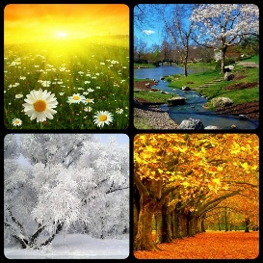  Дескриптор:  Играют в дидактическую игру  Дескриптор:  Учащиеся устно отвечают на вопросы  Дескриптор:  Формулируют тему урока, определяют цель урока  Дескриптор:  Учащиеся выполняют исследовательскую работу  Дескриптор:  Учащиеся внимательно слушают учителя и отвечают на вопросы  Дескриптор:  Учащиеся устно отвечают на вопросы  Дескриптор:  Выполняют парную работу  Дескриптор:  Учащиеся внимательно слушают учителя и записывают в тетрадь  Дескриптор:  Учащиеся выполняют групповую работу  Дескриптор:  Учащиеся каждой команды отвечают на вопросы  Дескриптор:  Учащиеся выполняют групповую работу с помощью отвечая вопросам  Дескриптор:  Присоединяются к экспериментальной работе  .  Дескриптор:  Учащиеся повторяют за учителем, присоединяются к физкультминутке.  Дескриптор:  Выполняется самостоятельная работа  Дескриптор:  Учащиеся играют в интерактивную игру  Дескриптор:  Ученики отвечают на вопросы, оценивают свою работу на шкале трудности.  Участвует в  рефлексии учебной деятельности |  | Оценивание производится с помощью баллов, по 7 бальной  шкале  «Радуга»    Оценивание производится с помощью баллов, по 7 бальной  шкале  «Радуга»    Оценивание производится с помощью баллов, по 7 бальной  шкале  «Радуга»  Оценивание производится с помощью баллов, по 7 бальной  шкале  «Радуга»  Оценивание производится с помощью баллов, по 7 бальной  шкале  «Радуга»  Оценивание производится с помощью баллов, по 7 бальной  шкале  «Радуга»  Оценивание производится с помощью баллов, по 7 бальной  шкале  «Радуга»  Оценивание производится с помощью баллов, по 7 бальной  шкале  «Радуга»  Оценивание производится с помощью баллов, по 7 бальной  шкале  «Радуга»  Педагог помогает ученикам заполнить анкету, в соответствии с их мнением |  | Слайд  Слайд  Мяч  слайд  Учебник  слайд  слайд  Фотокартинки скелетов: собаки, лягушки, птицы, рыбы  Слайд  Презентация  Слайд  Карточка  Слайд  Учебник  Слайд  Лист А3, таблички с готовыми частями тела  Слайд  Искусственный интеллект  Слайды  Лист А3,  Кукла с частями тела для прикрепления, клей  Слайды  Листы бумаги, клей, стопка тетрадей  Слайды  Слайды  Анкета для заполнения.

